**THỰC HÀNH BUỔI 1**

Bổ sung các phần còn thiếu vào các tệp tin ***index.html***, ***style.css***, ***script.js*** để hoàn thiện trang Web theo nội dung yêu cầu

**Bài 1:**

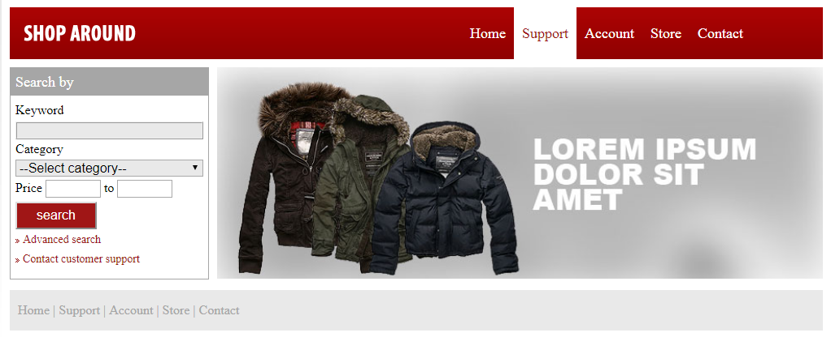

Yêu cầu:

- Đặt màu chữ màu nền cho header

- Khi di chuột trên các item điều hướng sẽ thay đổi màu nền, màu chữ

- Viết thêm java script để validate form tìm kiếm bên trái của giao diện bao gồm

* Validate bỏ trống
* Validate giá phải là số
* Validate giá là số tự nhiên

**Bài 2:**

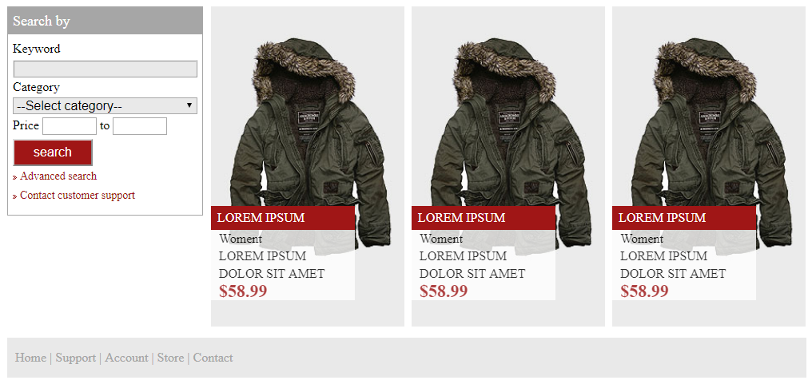

Yêu cầu:

- Sắp xếp các sản phẩm theo hàng ngang

- Kích thước bằng nhau, dãn cách bằng nhau

- Hiển thị thông tin: Kích thước nhãn hàng, định vị nhãn hàng.

- Viết thêm Java script để validate form tìm kiếm bên trái của giao diện bao gồm

* Validate bỏ trống
* Validate giá phải là số

**Bài 3:**

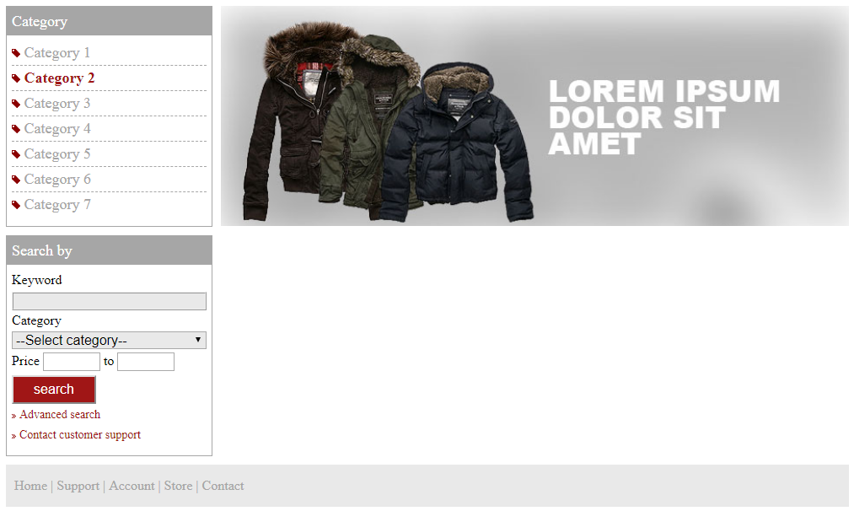

Yêu cầu:

- Hoàn thiện thanh điều hướng bên trái: Font chữ, khoảng cách giữa các item, di chuột trên các item sẽ thay đổi màu chữ

- Viết thêm Java script để validate form tìm kiếm bên trái của giao diện bao gồm

* Validate bỏ trống
* Validate giá phải là số
* Validate Keyword không có dấu cách

**Bài 4:**

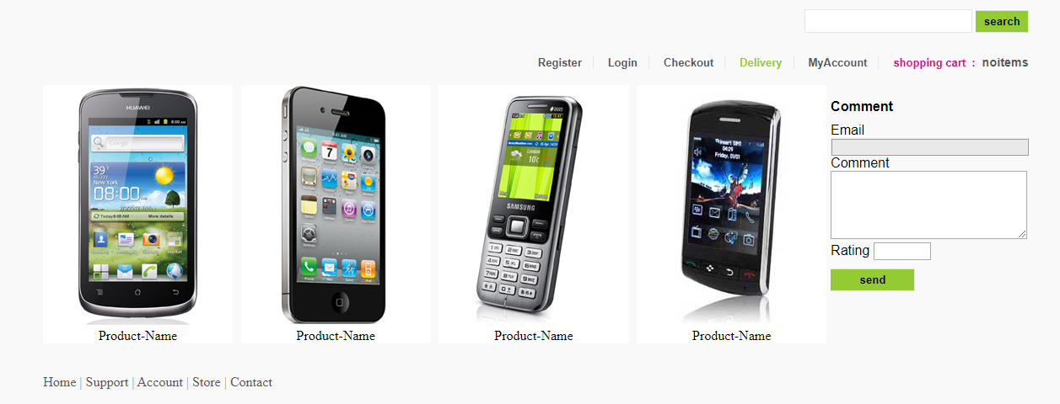

Yêu cầu:

- Hoàn thiện header: Sắp xếp và định dạng form Search, màu chữ, màu nền, đường viền, cho input trong Form Search. Di chuột trên các item điều hướng sẽ thay đổi màu chữ

- Viết thêm Java script để validate form tìm kiếm bên trái của giao diện bao gồm

* Validate bỏ trống
* Validate rating phải là số
* Validate email điền đúng định dạng (ví dụ: [abc@gmail.com](mailto:abc@gmail.com))
* Validate comment điền ít nhất 30 ký tự trở lên.

**Bài 5:**

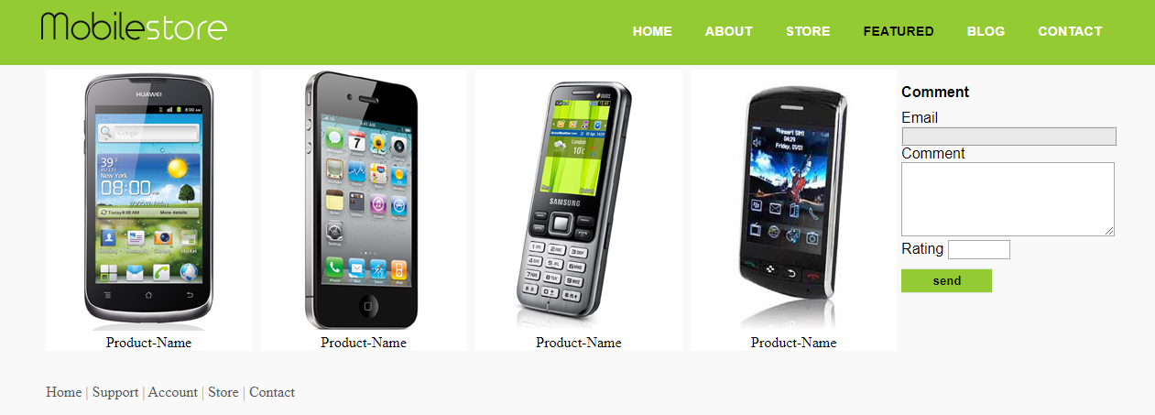

Yêu cầu:

- Hoàn thiện header: Logo phía bên trái, thanh điều hướng bên phải, di chuột trên các item sẽ thay đổi màu chữ

- Viết thêm Java script để validate form tìm kiếm bên trái của giao diện bao gồm

* Validate bỏ trống
* Validate rating phải là số
* Validate email điền đúng định dạng (ví dụ: [abc@gmail.com](mailto:abc@gmail.com))
* Validate comment điền ít nhất 30 ký tự trở lên.

**Bài 6:**

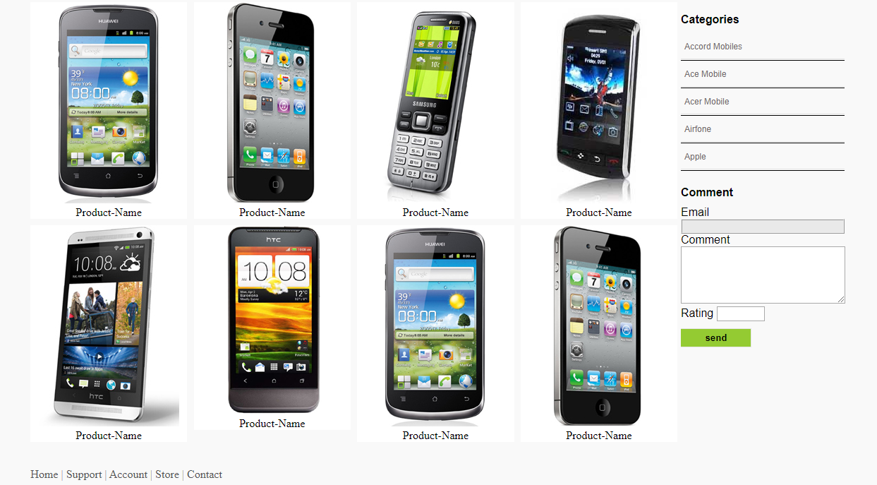

Yêu cầu:

- Hoàn thiện hiển thị mỗi hàng 4 sản phẩm, thiết lập khoảng cách giữa các sản phẩm, giữa các tên sản phẩm

- Viết thêm Java script để validate form tìm kiếm bên trái của giao diện bao gồm

* Validate bỏ trống
* Validate rating phải là số
* Validate email đúng định dạng (ví dụ: [abc@gmail.com](mailto:abc@gmail.com))
* Validate comment điền ít nhất 30 ký tự trở lên.